LocaleGrid 0.13.0

KPI 개발 산출물 보고서

상태  KPI 제출본 |  | 담당  프로젝트 담당자 |  | 최종 갱신  2026-09-02

작성 | 프로젝트 담당자(제출 시 기입)
검토 | KPI 평가자 · 개발 리더
범위 | v0.13.0 구현 결과, 구조, 적용 흐름, 검증 근거와 KPI 측정 계획

1. 문서 목적과 핵심 결론
배경: locale별 JSON을 개별 파일로 관리하면 동일 key 비교, 누락·오류 확인, 저장 영향 검토가 반복된다. 본 문서는 LocaleGrid 0.13.0의 개발 완료 범위와 검증 근거를 KPI 제출 기준으로 결정·공유한다.
핵심 결론
1) 비교·편집·검증·파일별 Diff 미리보기·JSON 저장과 XLSX 출력까지 기술 산출물이 구현됐다.
2) 2026-09-02 재검증에서 자동 테스트 79/79와 buildPlugin이 성공했고 검증 ZIP을 생성했다.
3) 시간 단축·오류 감소율은 아직 실측 성과가 아니므로 후속 KPI 파일럿 목표로 분리한다.

2. 완료 범위와 비대상
완료 범위 | 비대상·후속 측정
두 파일 패턴 인식, JSON/다국어 에디터 이중 탭, locale 자동·수동 구성 | 자동 번역 API, 팀 서버, 원격 동기화
문자열 편집, key 추가·rename·삭제, 검색·필터·예외키·행 이동 | CSV/XLSX Import, YAML·properties·ARB 동시 지원
빈 값·readonly·중복·dot path·Unicode Script 진단과 Error/Warning 정책 | 플러그인 전용 backup, 다중 파일 트랜잭션 rollback
파일별 Diff 미리보기, JSON 저장, XLSX Export, 0.13.0 패키징·자동 테스트 | 전체 JetBrains IDE 보장, UI E2E, 사용자 생산성 실측 결과

3. 현재 → 변경 → 결과
현재·문제: 개발자는 locale 파일을 각각 열고 중첩 key 위치를 수동으로 맞춰야 했다. 이 방식은 누락 번역, 빈 값, key 구조 충돌, 예상하지 않은 문자 혼입과 실제 저장 범위를 한 화면에서 판단하기 어렵다.
변경·영향·예외: 같은 category의 파일을 key union 그리드로 묶고 편집·검색·상태 진단·Diff 승인·저장을 연결했다. 비문자열은 읽기 전용으로 보존하고 빈 값은 Warning, 구조 Error는 저장 차단으로 처리한다. 실제 업무시간 절감률은 아직 측정하지 않았다.

Before / After 비교
업무 단계 | 기존 방식 (Before) | LocaleGrid 적용 (After)
작업 진입 | locale JSON을 각각 열고 category를 사람이 맞춤 | JSON 하나를 열면 대상 category와 locale을 자동 구성
비교·탐색 | 파일별 key 위치와 누락·빈 값을 수동 대조 | key union, 검색·하이라이트·상태 필터로 한 화면 확인
편집·품질 | 여러 파일을 오가며 수정하고 사후 오류 확인 | 문자열 상세 편집과 셀 단위 Warning/Error 진단
적용 | 각 파일 저장 후 VCS Diff를 별도로 확인 | 대상·변경 건수·파일별 전후 Diff 승인 뒤 저장
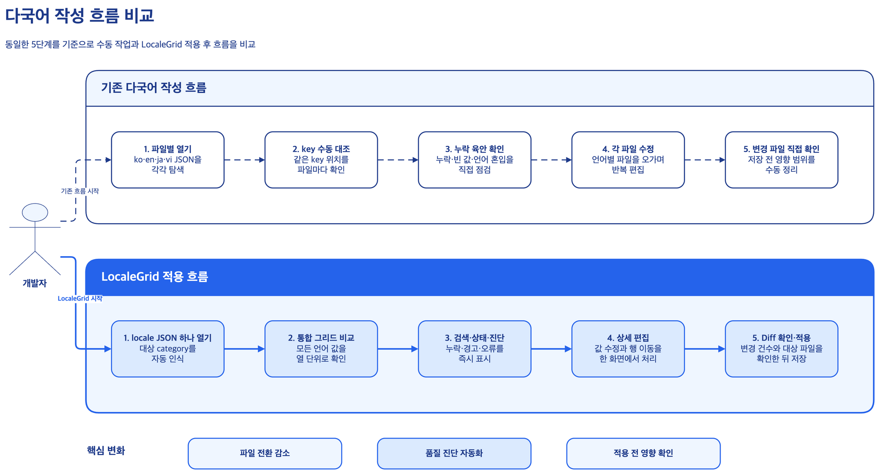
그림 1. 기존 다국어 작성 흐름과 LocaleGrid 적용 흐름 비교.

4. 시스템 구조

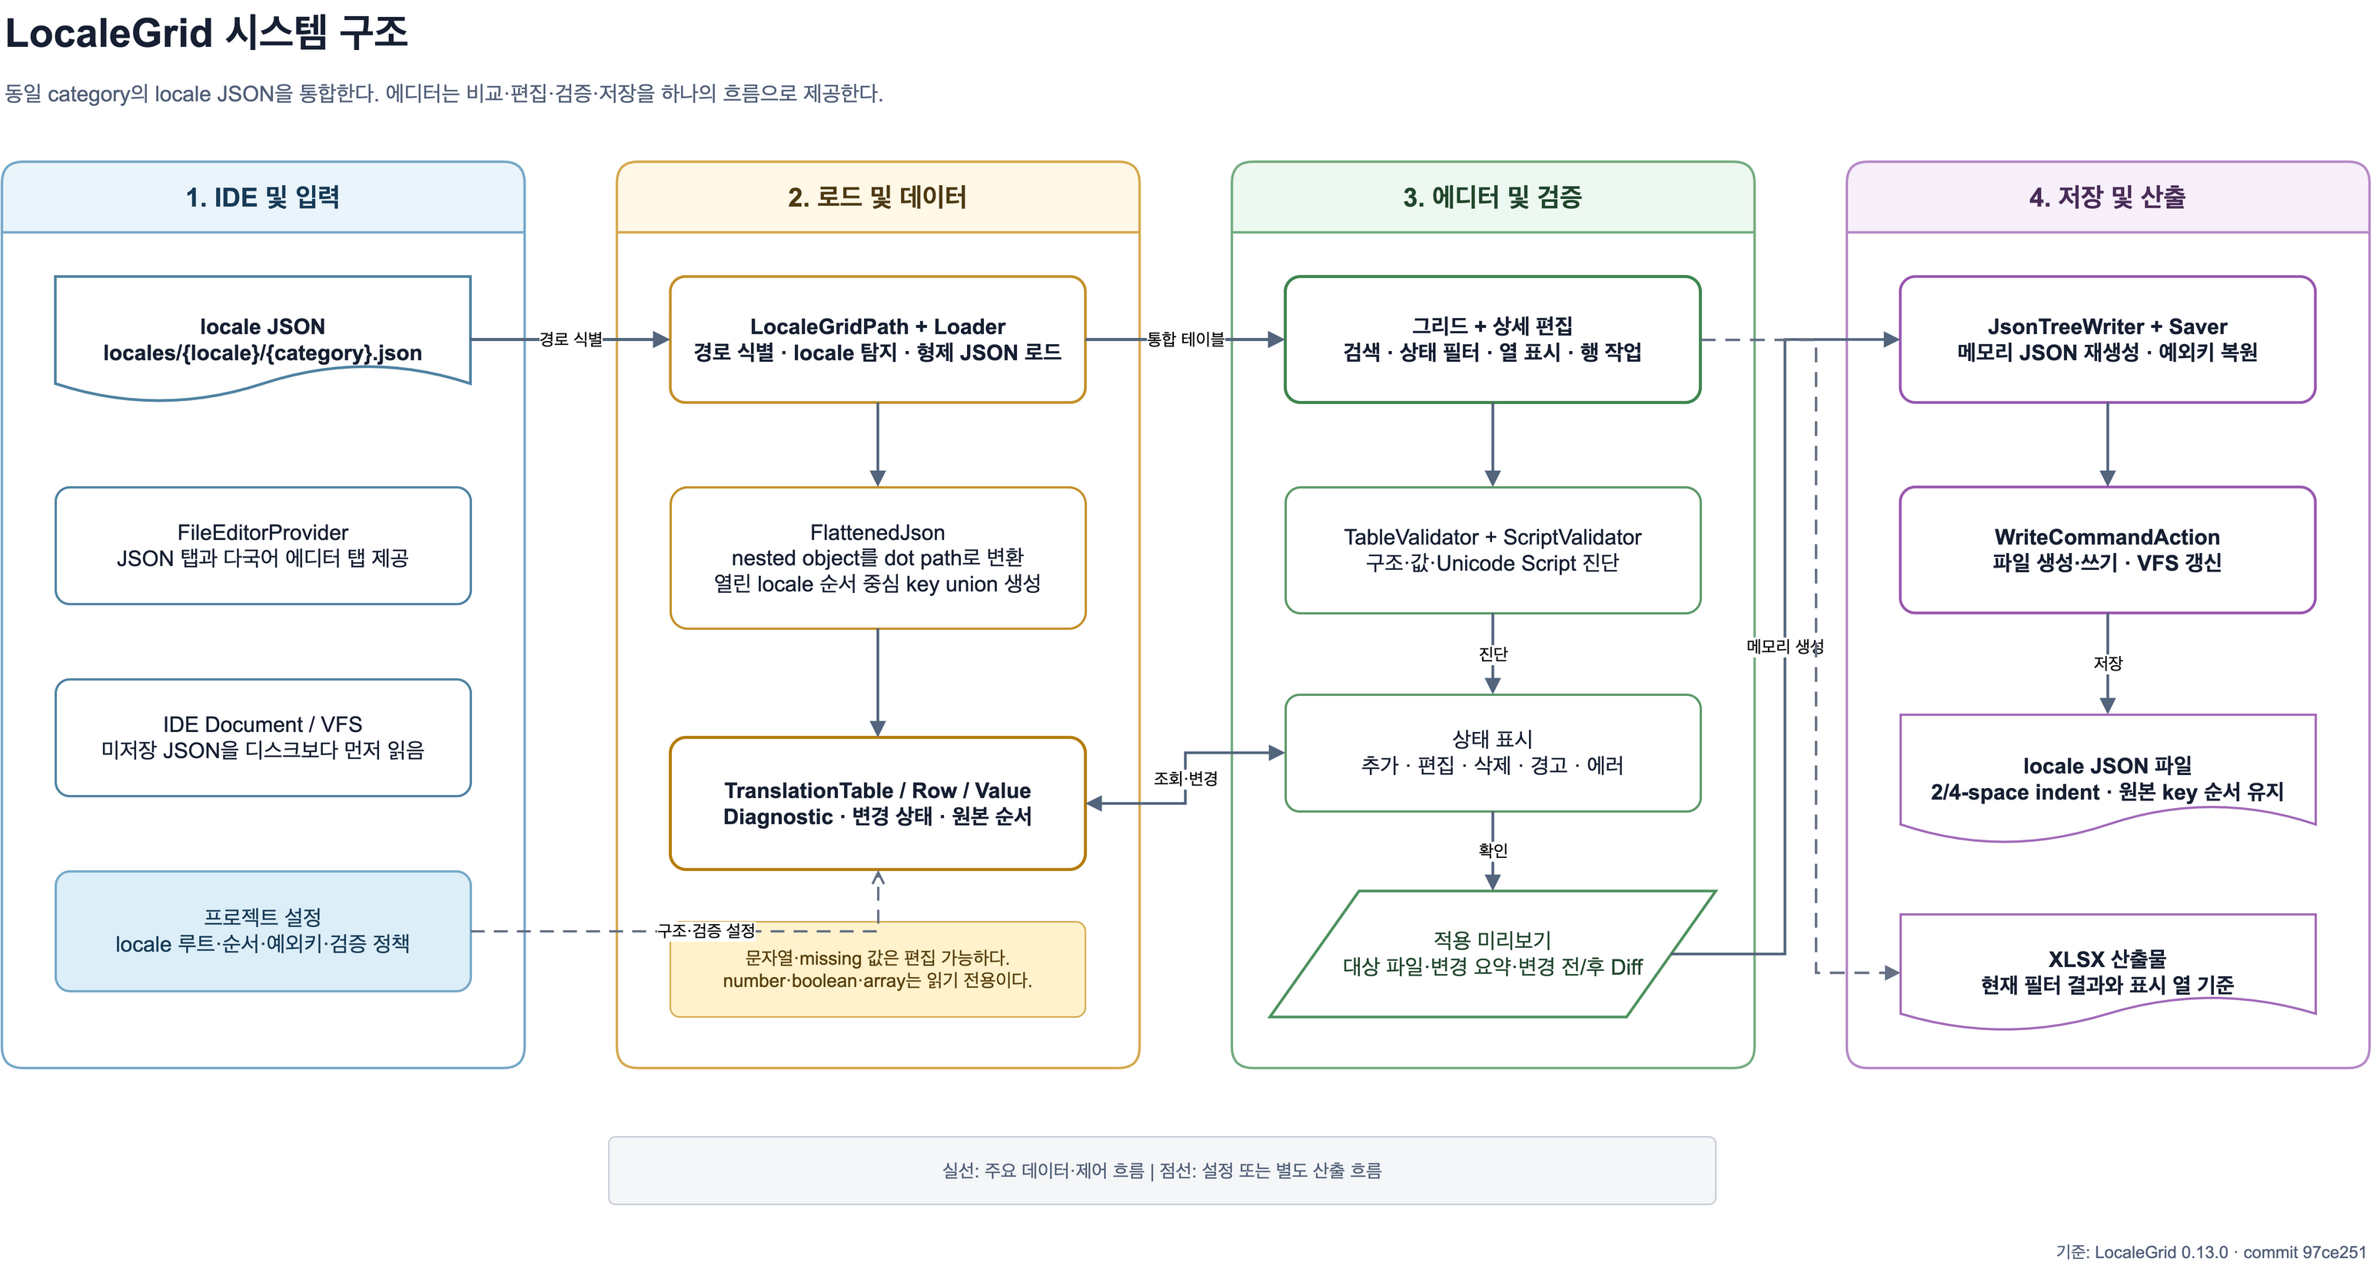
그림 2. LocaleGrid 시스템 구조와 주요 데이터 흐름.

핵심 구성요소

구성요소 | 책임 | 데이터·의존성 | 실패·예외 처리
Path · Loader · Flatten | 경로 판별, locale 탐지, JSON 로드, dot path 변환, key union | Project VFS · locale JSON | 대상 경로/JSON 오류는 로드 실패 진단
TranslationTable · Model | locale·행·값·예외키·진단·변경 상태를 메모리에서 통합 | 인메모리 모델 · 프로젝트 설정 | 누락 파일은 빈 편집 컬럼으로 유지
Editor · TableModel | 그리드, 상세 편집, 검색·필터, 행 작업, 미저장 보호 | IntelliJ FileEditor · Swing | 대기 입력 flush, 구조 설정 시 dirty guard
Validator · Script Policy | 구조·빈 값·readonly·중복·dot path·Unicode Script 검증 | BCP 47 · CLDR/ICU · 설정 | Error는 차단, Warning은 사용자 확인
Writer · Saver · Export | 메모리 JSON, 예외키 복원, Diff, 파일 기록, VFS 갱신, XLSX 출력 | Project JSON · Downloads | 취소 시 미저장 유지; 플러그인 rollback 없음

5. 편집·검증·적용 흐름
- 지원 경로의 JSON을 열면 JSON 원본과 다국어 에디터 탭을 함께 만든다.
- 프로젝트 설정 또는 자동 탐지로 locale 목록을 결정하고 파일을 로드·flatten·병합한다.
- 문자열 value와 key 작업을 수행하고 검색·필터·상태 배지로 대상 행을 확인한다.
- 적용 시 debounce 대기 입력을 먼저 반영하고 전체 진단을 다시 계산한다.
- Error는 즉시 적용을 차단한다. Warning과 누락 파일 생성은 사용자에게 확인받는다.
- 대상 파일별 JSON을 메모리에서 만들고 변경 건수와 변경 전·후 Diff를 미리 본다.
- 승인하면 WriteCommandAction으로 기록하고 VFS refresh·테이블 reload 후 결과를 표시한다.
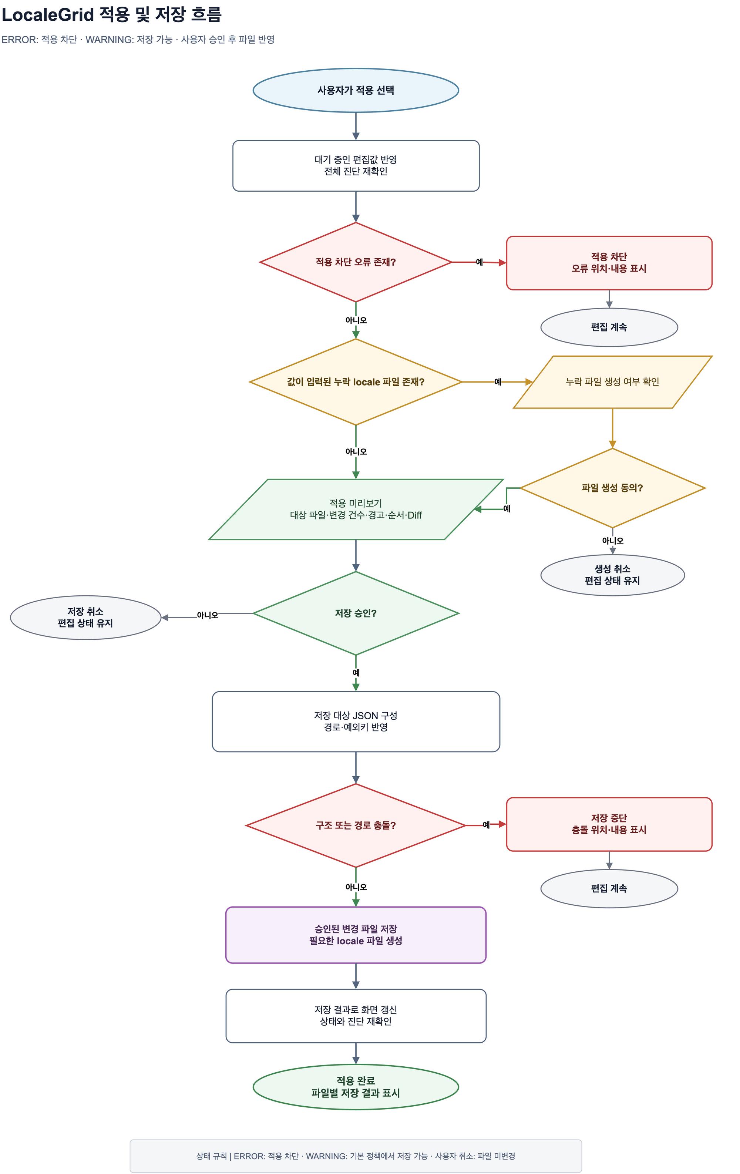
그림 3. 오류·경고·누락 파일을 포함한 적용 및 저장 Flowchart.

6. 파일 및 데이터 계약

핵심 데이터 계약

필드 | 형식 | 필수 | 규칙
localeRoot | project-relative path | 예 | 기본값 locales. 바로 아래 디렉터리를 locale 후보로 탐지
locale | BCP 47 호환 문자열 | 예 | 수동 순서 우선; 없으면 자동 탐지와 기본 locale 우선순위 적용
category | 문자열 | 예 | {category}.json 또는 폴더 locale과 일치하는 {category}_{locale}.json에서 추론
key | dot path | 예 | 빈 key·선행/후행 점·연속 점·공백 segment 금지
value | JSON leaf | 예 | string/null만 편집. number·boolean·array 등은 읽기 전용 보존
diagnostic | severity/key/locale | 조건부 | 행 또는 셀 범위에 Error/Warning과 원인을 연결
savePreview | target/count/diff | 적용 시 | 대상 파일·변경 수·경고·순서·파일별 전후 값을 승인 전에 제공

계약 보장

- 현재 연 파일의 원본 key 순서를 우선하고, 다른 locale의 추가 key를 발견 순서로 뒤에 합친다.
- 실제 쓰기 전에 모든 대상 JSON을 메모리에서 생성하고 직렬화·구조 검증을 완료한다.
- 저장 차단 Error가 있으면 파일을 쓰지 않으며, Warning은 이유를 표시한 뒤 승인을 받는다.
- 소스 오브 트루스는 프로젝트의 locale JSON이다. 외부 서버·자동 번역 데이터는 사용하지 않는다.
정의 기준
README.md · PLAN.md · build.gradle.kts · src/main/java · src/test/java

7. 조건별 동작과 일관성

적용 판단은 ‘보존 가능한 예외는 Warning, 구조·직렬화 안전성을 깨는 상태는 Error’라는 원칙을 따른다. 여러 파일 쓰기는 순차 처리되며 플러그인 자체 트랜잭션 rollback은 제공하지 않는다.
조건 | 동작 | 결과·이유
빈 값·누락 번역 | Warning으로 표시하고 사용자 확인 후 저장 허용 | 개발 중 번역 미완성을 허용
중복 key·dot path 충돌·잘못된 key | Error를 표시하고 적용 즉시 차단 | 문자열 leaf와 object 충돌 및 데이터 손실 방지
예상 문자 체계 위반 | 기본 Warning. 설정에서 Error로 상향 가능 | 자연어 판별이 아닌 보조 품질 진단
누락 locale 파일·비문자열 값 | 값 입력 시 생성 여부 확인; 비문자열은 readonly 보존 | 원치 않는 파일 생성·타입 변환 방지

8. 보안·데이터 보호·복구 경계

- 처리는 프로젝트 로컬 JSON과 프로젝트 설정에서 수행하며 외부 번역 API나 원격 동기화를 호출하지 않는다.
- 플러그인 기능에 계정·토큰·비밀키 입력이 필요하지 않고, 배포 서명·게시 자격증명은 빌드 환경변수 경계에 둔다.
- 파일 기록은 IntelliJ WriteCommandAction과 VFS refresh 흐름을 사용해 IDE 문서 상태와 맞춘다.
- 적용 전 대상 파일·변경 건수·파일별 Diff를 사용자에게 보여주고 취소하면 편집 상태를 유지한다.
- 전용 backup/rollback과 완전 원자적 다중 파일 저장은 제공하지 않는다. 복구는 Git/SVN Diff·revert 절차를 따른다.

9. KPI 검증 결과와 운영 준비도
검증 신호 | 확인 결과 | 근거 | 제출 판단
버전·릴리즈 기준선 | 0.13.0 · commit 97ce251 · tag 0.13.0 | build.gradle.kts · plugin.xml · Git | 충족
자동 테스트 | 16개 클래스 · 79/79 통과 · 실패/오류/건너뜀 0 | 2026-09-02 Gradle test XML | 충족
빌드·패키징 | BUILD SUCCESSFUL (11초) · ZIP 509,929 bytes | buildPlugin · SHA-256 5eebda7d… | 충족
구현 범위 | 본체 Java 33개 · 10개 주요 기능 영역 | src/main/java · 기능 분석 보고서 | 충족
수동 인수·현업 효과 | 현재 턴의 IDE 편집·저장 시나리오와 생산성 수치 미실측 | UI E2E/운영 KPI 데이터 없음 | 추가 증빙
운영 전 조건: 샌드박스에서 열기→편집→Error/Warning→Diff→저장 5개 시나리오를 캡처하고, 생산성 수치는 파일럿 결과로 별도 제출한다.

실측 전 KPI 파일럿 목표
아래 값은 구현 완료 실적이 아니라 현업 파일럿에서 검증할 목표다. 기술 완료 근거와 분리해 관리한다.
KPI | 계산 | 파일럿 목표 | 현재 상태
작업 완료 시간 | 종료 - 시작 | 수동 대비 중앙값 25% 이상 감소 | 미실측
결함 사전 발견률 | 발견한 삽입 결함 / 전체 결함 | 전체 90%, 구조 차단 100% | 미실측
1차 적용 성공률 | 재수정·되돌림 없는 작업 / 전체 | 95% 이상 | 미실측
파일·탭 전환 | 작업 중 전환 이벤트 수 | 수동 대비 감소 | 미실측
탐색 성공률 | 검색·필터 성공 작업 / 시도 | 95% 이상 | 미실측
진단 오진율 | 잘못된 경고 / 정상 항목 | 5% 이하 | 미실측
저장 무결성 | 예상 밖 JSON 차이·손실 | 0건 | 가드레일

10. 대안과 선택 기준

대안 | 고려 이유 | 선택하지 않은 이유·현재 결정
locale JSON 개별 편집 | 별도 도구 없이 즉시 수정 가능 | 수동 대조·누락 탐지·저장 영향 확인 비용. 통합 그리드로 전환
외부 Spreadsheet 중심 | 비개발자에게 익숙하고 일괄 보기가 쉬움 | Import·동기화·IDE 전환 부담. 현재는 화면 기준 XLSX Export만 제공
Tool Window | 프로젝트 전역에서 항상 접근 가능 | 열린 JSON 문맥과 원본 탭 연계가 약함. Custom Editor 선택
자동 번역·팀 서버 | 반복 입력 자동화와 공동 작업 가능 | 외부 연동·권한·운영 복잡도. MVP 비대상으로 유지

11. 검증 한계와 예외
- 현재 재검증은 단위 테스트와 buildPlugin까지다. 실제 IDE의 전체 편집·저장 인수 시나리오는 별도 실행 증빙이 필요하다.
- UI 자동화, TranslationTableLoader/Saver 전용 테스트와 라인·브랜치 커버리지 리포트는 없다.
- 사용자 수, 작업시간, 오류율, 저장 후 재작업률은 측정하지 않았다. 목표치를 실적처럼 해석하지 않는다.
- PyCharm Community 2023.3.5가 개발 기준이며 전체 JetBrains IDE 호환성과 완전 원자적 rollback은 보장하지 않는다.

12. 결정과 다음 단계
결정: LocaleGrid 0.13.0을 ‘기술 개발 완료·KPI 제출 가능’ 산출물로 확정한다. 단, 현업 생산성·품질 수치는 실측 전 목표로 유지하며 수동 인수와 파일럿 결과를 후속 증빙으로 보완한다.
단계 | 산출물 | 완료 기준
M1 · KPI 제출 | 본 DOCX, 79/79 테스트, 0.13.0 검증 ZIP | 버전·근거·한계가 상호 일치
M2 · 수동 인수 | 샌드박스 시나리오, 캡처, idea.log, 저장 전후 JSON | 열기·편집·차단·승인·저장 핵심 흐름 통과
M3 · KPI 파일럿 | 8명 이상, 500 key × 4 locale 교차 실험 | 시간·발견률·성공률·오진율·무결성 수집
M4 · 운영 판단 | 실측 결과, 사용자 피드백, 후속 backlog | 목표 충족 여부와 다음 버전 범위 결정

근거 자료
기능 기준: README.md, PLAN.md, src/main/java/com/localegrid/**
버전 기준: build.gradle.kts, src/main/resources/META-INF/plugin.xml, tag 0.13.0 (97ce251)
검증 기준: build/test-results/test/*.xml (79/79), 2026-09-02 test buildPlugin 성공
패키지 기준: build/distributions/LocaleGrid-0.13.0.zip, SHA-256 5eebda7d635d893a630abc50d0e05e688ec525b5182607da526c621fdfe46493
도식 기준: doc/report-assets/localegrid_workflow_comparison.*, localegrid_architecture.*, localegrid_save_flow.*

Use footnotes for definitions, assumptions, or terms that need precision without interrupting the main narrative.

